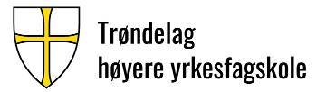 |  |  |  | Dok.id.: 1.3.2
Melde forbedringsforslag, avvik, observasjoner og andre uønskede hendelser. |  |  |  | Prosedyre
Utgave:  7.00 | Skrevet av:  Hans Tore Mikkelsen | Gjelder fra:  03.06.2024 | Godkjent av:  Svein Ove Dyrdal | Sidenr:  1 av 5
1. Formål og omfang
Prosedyren beskriver tilgjengelige meldesystemer for innmelding av forbedringsforslag, avvik, observasjoner og nestenhendelser/nestenulykker knyttet til kvalitet og HMS. Den skal sikre at forslag til forbedringer, avvik, observasjoner og andre hendelser blir meldt inn, registrert og behandlet ved THYF. Klager og kritikkverdige forhold beskrives i separate prosedyrer.
Innmelding og behandling av forbedringsforslag, avvik m.fl. kan dermed bidra til at feil vi gjør i det daglige blir rettet på, og til at de samme feilene ikke gjentas på nytt; og gjennom dette bidra til å gjøre THYFs bedre.
OBS! Prosedyren er felles for hele THYF og omfatter alle utdanninger og all virksomhet ved THYF. Dette inkluderer også sertifiserte maritime utdanninger og utdanningen i sveiseteknikk.
2. Målgruppe
Alle ansatte og studenter ved Trøndelag høyere yrkesfagskole (THYF) samt eksterne.
Ansatte kan melder inn sak via kvalitetsportal. Studenter, innleid personell og eksternt ansatt personell kan melde inn hendelser via eksternweb-løsning.
3. Forklaring av ord og utrykk
Hva er forbedringsforslag, en uønsket hendelse, et avvik, en klage eller ett varsel? Her følger noen eksempler på slike saker.
- Forbedringsforslag:
Hvis du kjenner til et digitalt verktøy eller en undervisningsmetode som du mener kan forbedre undervisningen i et emne, kan du levere inn et forslag om dette.
- Avvik/uønsket hendelse:
Eks. 1: Hvis du har krav på ekstra tid ved eksamen (tilrettelegging) og likevel ikke får det.
Eks. 2: THYFs læringssystem er ikke tilgjengelig for lærere og studenter ved studiestart.
- Klage:
Eks. 1: Klage på feil i eksamensgjennomføring eller karakter på eksamen. Meldes til studieadm.
Eks. 2: Klage på undervisning i et emne/tema. Saken tas opp lokalt med lærer, faglig ansvarlig eller utdanningsleder.
- Varsel/varsling av kritikkverdig forhold:
Eks. 1: Brudd på arbeidsmiljøloven, f.eks. arbeidsforhold som er til fare for liv og helse.
Eks. 2: Diskriminering, trakassering, mobbing e.l.

4. Ansvar og myndighet
Rektor har overordnet ansvar.
Kvalitetsrådgiver har systemansvar, følger opp meldesystemets funksjon på overordnet nivå, gjennomfører nødvendig opplæring og bistår saksbehandlere og andre involverte ved behov.
Utdanningsleder, administrativ leder og studieadministrativ leder har et hovedansvar for gjennomføring av saksbehandling for innmeldte saker som hører inn under eget ansvars-, myndighets- og arbeidsområde, jfr. rollebeskrivelser. Ansvaret omfatter også å utpeke saksbehandler, følge opp fremdrift og og lukke innmeldte saker.
Alle ansatte ved THYF er forpliktet til å bidra ved forbedringsarbeider og har på samme vis ansvar for å bistå kolleger, studenter og eksterne, f.eks. innleid personale, med informasjon om meldesystemene og ved innmelding av saker via de tilgjengelige meldesystemene ved THYF.

5. Beskrivelse
Det benyttes separate systemer for innmelding av saker, se figur 1:
- Forbedringsforslag og uønskede hendelser knyttet til kvalitet.
- Forbedringsforslag og uønskede hendelser knyttet til HMS og Informasjonssikkerhet/personvern.
- Klager og varsling av kritikkverdige forhold, se egne, separate prosedyrer.
THYF skal arbeide for kontinuerlig å forbedre effektiviteten av eget kvalitetsledelsessystem. Forbedrings- og meldesystemer ved THYF utgjør dermed en svært viktig ressurs og bidragskilde til kontinuerlig forbedring.
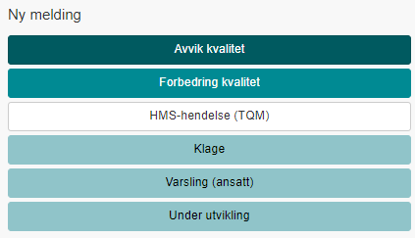  2.  1.  3. |  | Hendelse/forbedringsforslag knyttet til kvalitet, jfr. pkt. 5.1 og 5.3.  Hendelse/forbedringsforslag knyttet til HMS og Informasjonssikkerhet/ personvern. Jfr. pkt. 5.2 og 5.3.  Klage og varsling av kritikkverdig forhold for ansatt/ student/ekstern, se egne prosedyrer!
Eksempler på meldeskjema er vist som vedlegg til prosedyren.
5.1 Forbedringsforslag og hendelser knyttet til kvalitet ved THYF
Ansatte melder inn forbedringssak/hendelser via kvalitetsportal. Studenter og eksterne kan melde inn hendelser via eksternweb-løsning.
Det er også mulig å melde inn sak via app levert av Datakvalitet AS som er leverandør av kvalitetsportal og eksternweb-løsning.
5.2 Forbedringsforslag og hendelser knyttet til HMS ved THYF
Ansatte melder inn forbedringssak/hendelser via TQM Enterprise. Tilgang ligger kvalitetsportal. Studenter og eksterne kan melde inn hendelser via eksternweb-løsning.
Hendelser knyttet til Informasjonssikkerhet og personvern anbefales også meldt inn via TQM Enterprise.
5.3 Innmelding av sak via app.
Kvalitetsportalen er levert av Datakvalitet AS. App for tilgang til kvalitetsportalen og meldesystem kan lastes ned fra Google Play (Android) eller App store (Iphone).
Det finnes en tilsvarende app for tilgang til TQM Enterprise via Google Play og App store.

6. Referanser
Kryssreferanser henviser til dokumenter som finnes i THYFs ledelsessystem. Eksterne referanser henviser til dokumenter som ligger tilgjengelig utenfor ledelsessystemet.
Referanser utgjør viktige systemforbindelser til relaterte dokumenter, skjema, prosessflytdiagram, nettsteder, eller annen relevant informasjon som for eksempel lover, forskrifter og standarder.

Kryssreferanser
1.2.3 | Kapittel 2.1 Ledelsens ansvar
1.3.5 | Melde inn klage ved THYF

Eksterne referanser
.22.3 DNV-ST-0029-MTP, Section 3 Management
15505 Arbeidstilsynet om avvik
15506 Rutine for varsling av kritikkverdige forhold i Trøndelag fylkeskommune
.18.1.2 FOR-2019-07-11-1005 Forskrift om høyere yrkesfaglig utdanning (fagskoleforskriften)
.18.1.3 FOR-2021-06-30-2379 Forskrift om høyere yrkesfaglig utdanning ved Trøndelag høyere yrkesfagskole
.18.1.1 LOV-2018-06-08-28 Lov om høyere yrkesfaglig utdanning (fagskoleloven)

EKSEMPLER PÅ MELDING OM KVALITETSAVVIK OG FORBEDRINGSFORSLAG |  | VEDLEGG 1
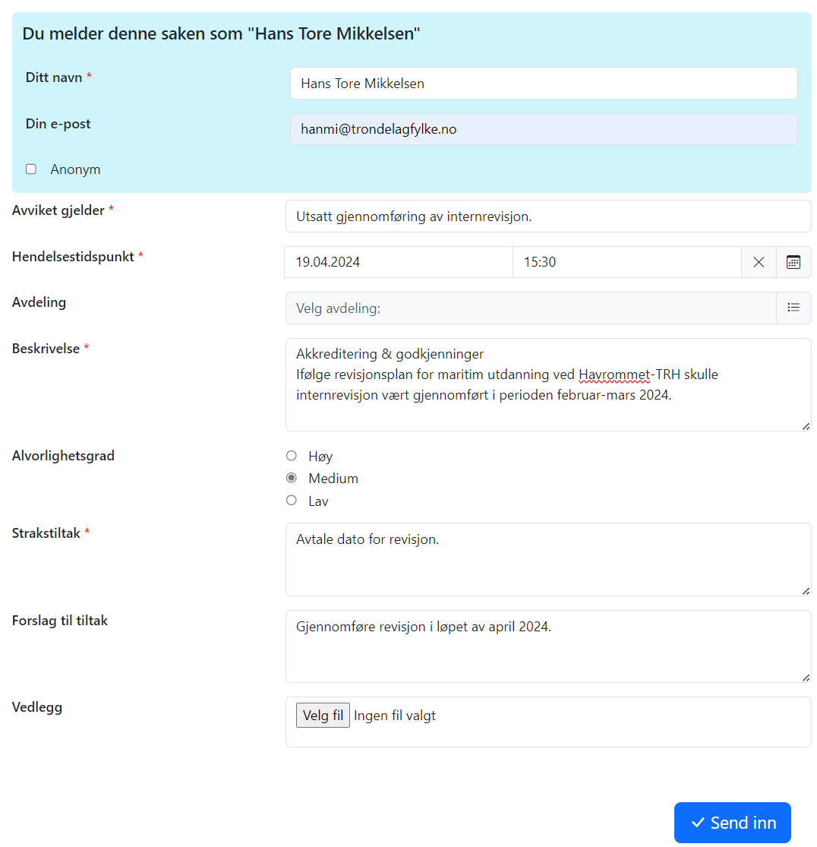 | 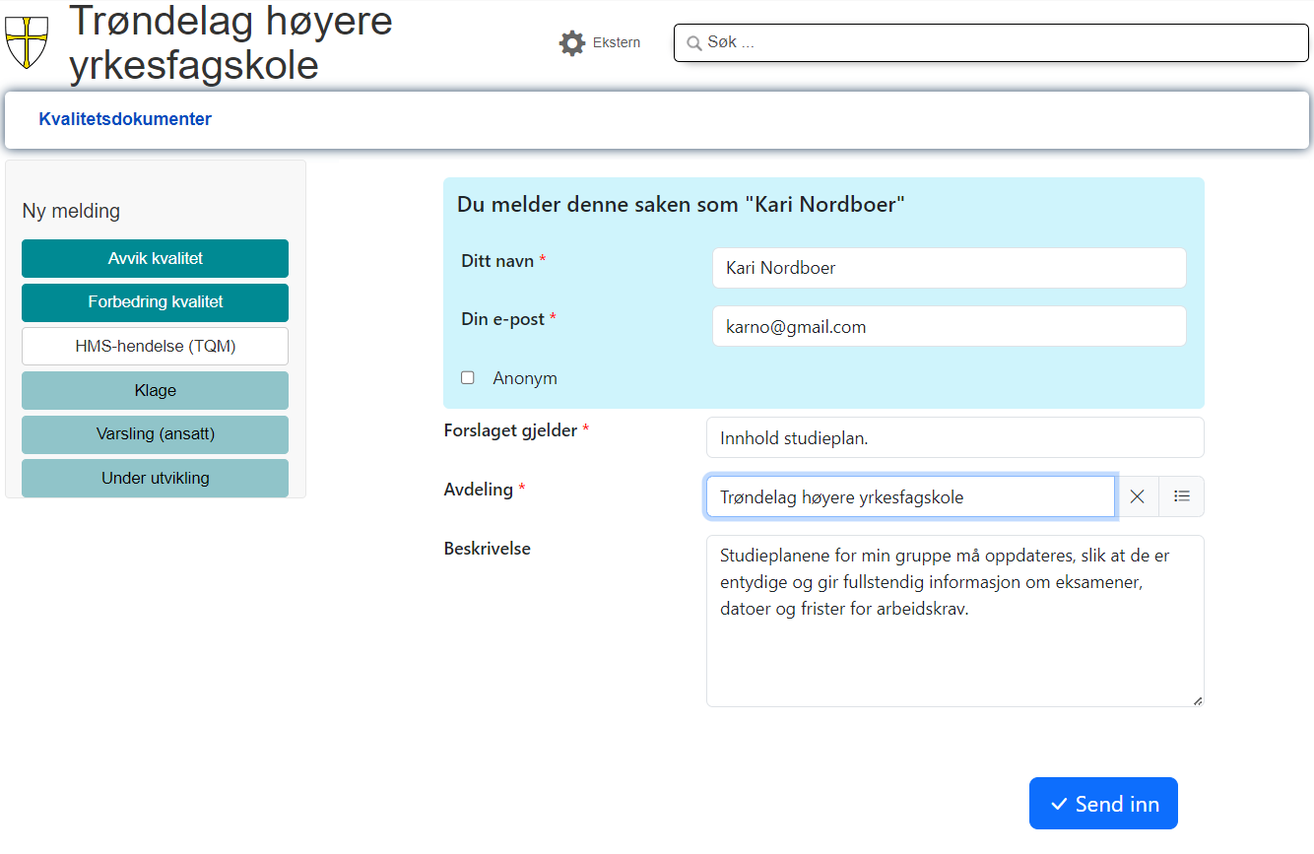  Eksempel fra melding av forbedringsforslag via eksternweb av student.

EKSEMPLER PÅ MELDING OM HMS-AVVIK OG FORBEDRINGSFORSLAG | VEDLEGG 2
